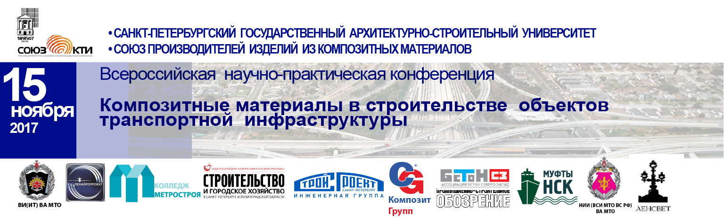

Заявка

на участие в ВСЕРОССИЙСКОЙ НАУЧНО-ПРАКТИЧЕСКОЙ КОНФЕРЕНЦИИ
«КОМПОЗИТНЫЕ МАТЕРИАЛЫ В СТРОИТЕЛЬСТВЕ ОБЪЕКТОВ ТРАНСПОРТНОЙ ИНФРАСТРУКТУРЫ»
Место проведения: Санкт- Петербург, 2-я Красноармейская ул, д. 4,
Санкт-Петербургский Государственный Архитектурно-Строительный Университет

Дата проведения: 15 ноября 2017 года.

Организация (полное название) ___________________________________________________________________
Руководитель (должность, Ф.И.О. полностью) ______________________________________________________
Юридический адрес (с индексом) __________________________________________________________________
Адрес (с индексом) для почтовой корреспонденции __________________________________________________
Телефон_______________________Факс _________________E-mail: __________________________________
Контактное лицо (Ф.И.О. полностью) _____________________________________ тел. _____________________
Наименование банка, город: ______________________________________________________________________
р/с |  |  |  |  |  |  |  |  |  |  |  |  |  |  |  |  |  |  |  |  |  | ИНН
к/с |  |  |  |  |  |  |  |  |  |  |  |  |  |  |  |  |  |  |  |  |  | БИК
 |  |  |  |  |  |  |  |  |  |  |  |  |  |  |  |  |  |  |  |  |  | КПП

Условия участия:
- До 10.11.2017 г. выслать в Оргкомитет заполненную заявку по прилагаемой форме.
- До 10.11.2017 г. оплатить регистрационный взнос за участие в Конференции.
- По прибытии на конференцию участник должен иметь при себе копию платежного поручения.
- По независящим от Оргкомитета причинам в программе возможны изменения.

1 | Регистрационный взнос за одного участника в конференции (участие в работе Конференции, раздаточные материалы фирм участников Конференции,  кофе-брейк) в размере: 3 500 рублей (НДС не облагается) | Сумма регистрационного  взноса, НДС  не облагается | Количество участников конференции (чел.)
1 |  | 1 участник -3500 руб  2 участника - 7 000 руб.
2 | Участник (Ф.И.О., должность)

Бронирование гостиницы участниками конференции производится самостоятельно.

Настоящей Заявкой признаем условия участия и просим зарегистрировать нас в качестве Участника

Руководитель __________________ Подпись М.П. "___"_________2017 г.

Заявки на участие в конференции принимаются по эл. почте: dan@composite-group.ru и
d.a_58@mail.ru Дмитриев Андрей Николаевич +7-950-046-27-47

